**Tài liệu hướng dẫn**

**Project: TrainBooking (Mô phỏng theo dsvn.vn)**

1. **Chức năng**
   1. Chức năng:

**- Đối với nhóm người dùng chưa đăng nhập:**

* Xem trang chủ và các giới thiệu của trang đặt vé tàu lửa
* Sử dụng các menu xem thông tin đặt chỗ, kiểm tra vé,các ga - hành trình

**- Đối với nhóm người dùng đã đăng nhập :**

* Xem trang chủ và các giới thiệu của trang đặt vé tàu lửa
* Sử dụng các menu xem thông tin đặt chỗ, kiểm tra vé,các ga - hành trình
* Thực hiện tìm vé, đặt vé, tìm kiếm thông tin người dùng , lịch sử đặt vé.
  1. Công nghệ áp dụng

- Có sử dụng Spring Security, Spring JPA, Spring Email + Spring Email Template, JWT khi xây dựng các web.

- OAuth2**:** đăng nhập Gmail.

- Tích hợp thanh toán qua ví VNPay.

- Gửi mail thông báo khi thanh toán thành công.

- Tích hợp dịch vụ Google Map (tìm Ga tàu).

1. **Ga tàu**

* Có 12 ga tàu : Sài Gòn,Bình Thuận,Nha Trang, Tuy Hòa, Quảng Ngãi, Đà Nẵng, Huế, Đồng Hới, Vinh, Thanh Hóa, Nam Định, Hà Nội.

1. **Code cần thêm vào trong file application.properties dòng 15 16**

* spring.security.oauth2.client.registration.google.client-id=117145697975-1p3a3i2am7u8f9trl8n3gr24hctm6qo6.apps.googleusercontent.com
* spring.security.oauth2.client.registration.google.client-secret=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

1. **Dữ liệu tìm vé**

* Dữ liệu các chuyến tàu có thể tra cứu được (có thể bị quá hạn nếu là ngày của quá khứ): 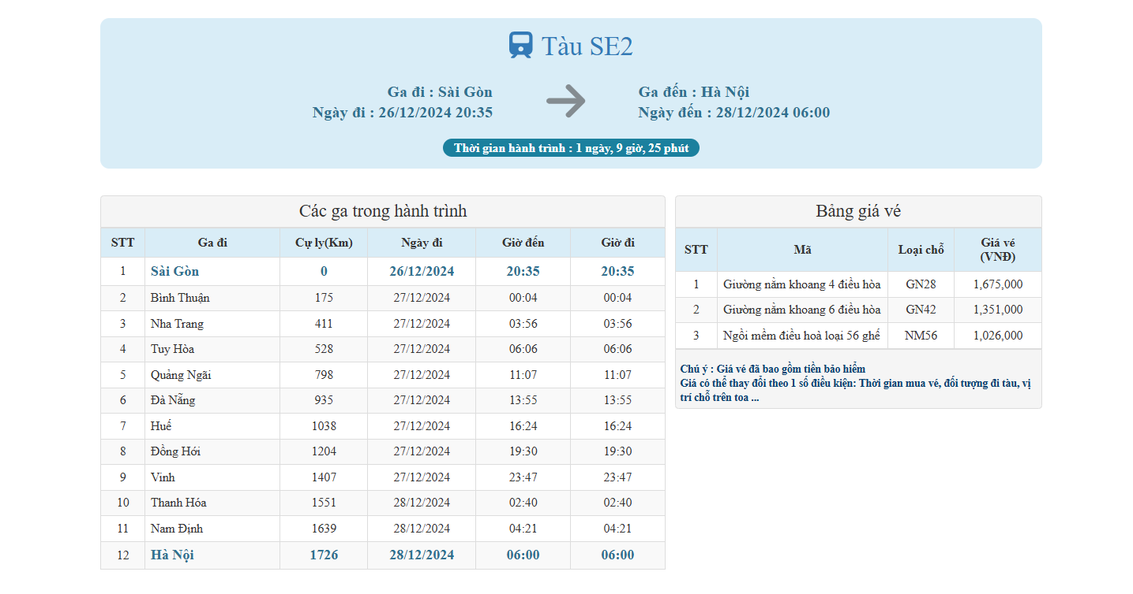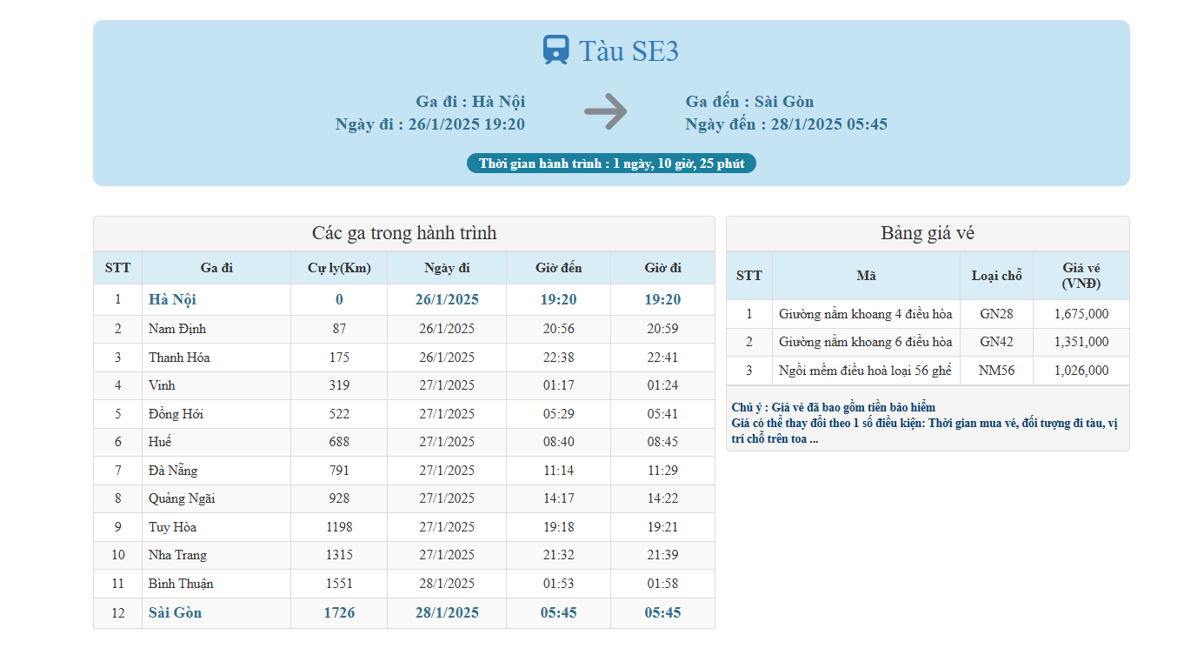

1. **Giao diện**

- Người dùng đăng nhập :

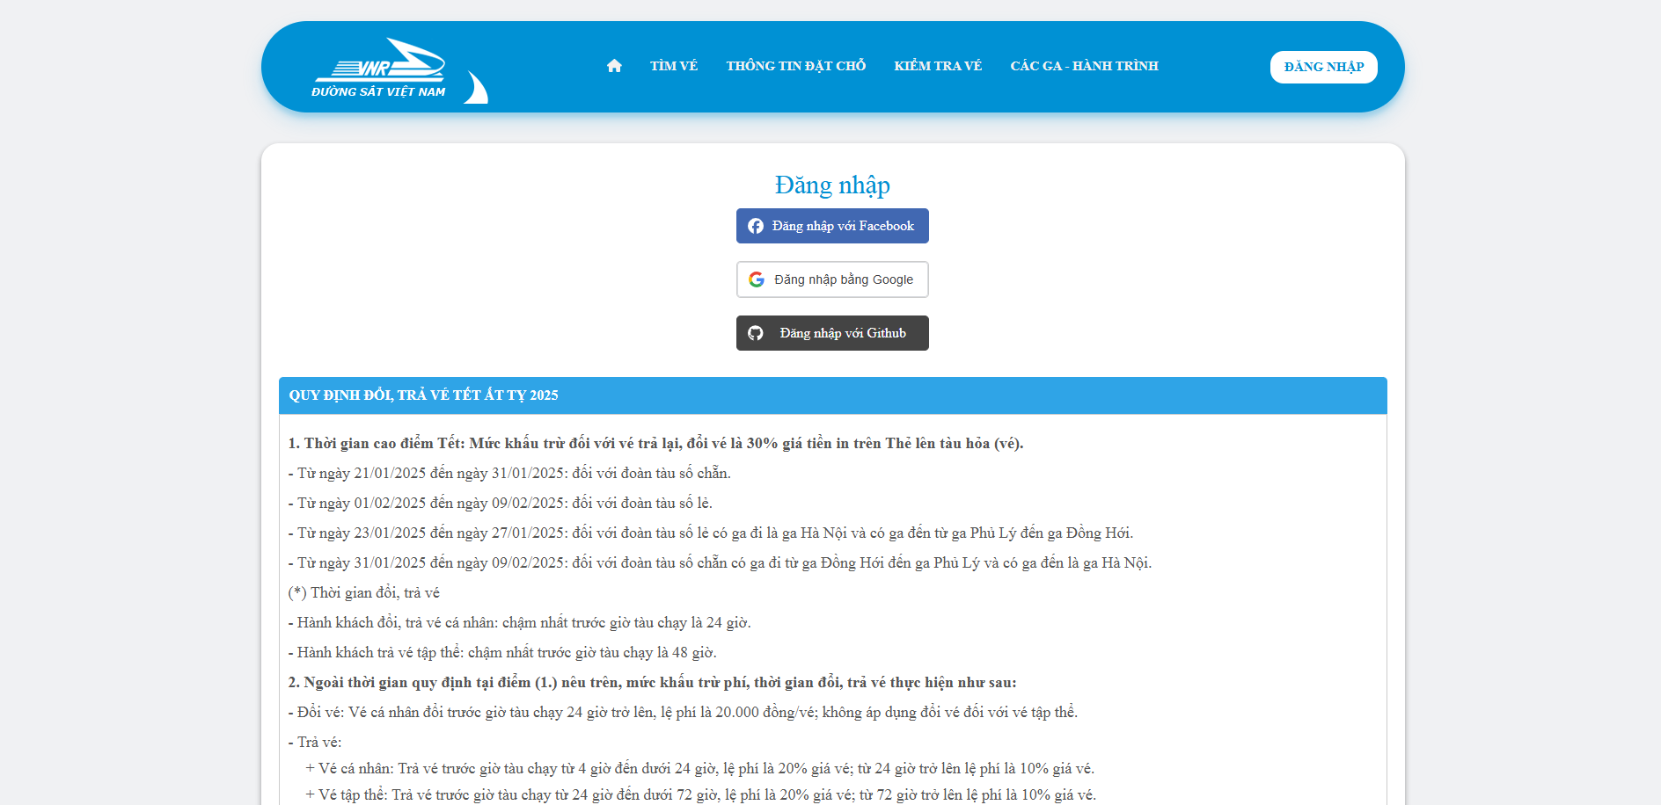

*Hình 13: Giao diện Đăng nhập*

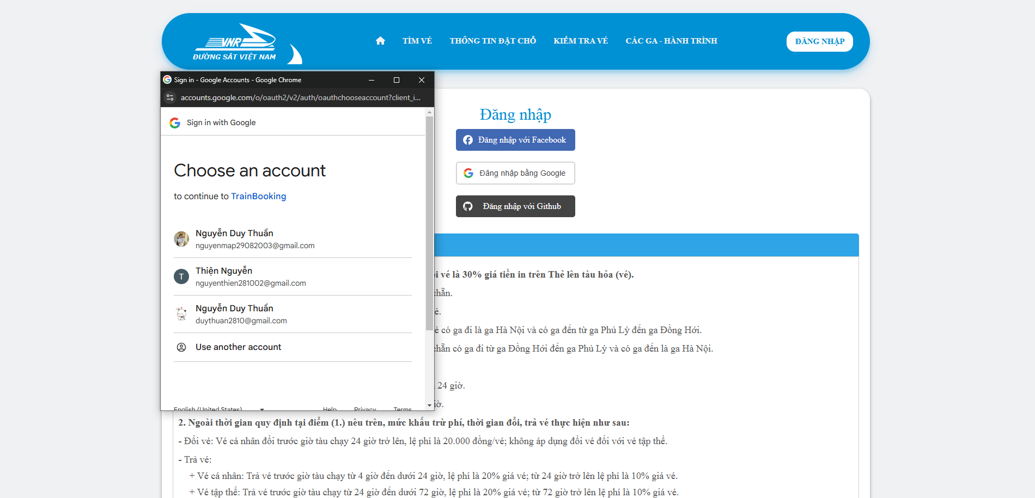

*Hình 14: Giao diện Đăng nhập bằng google*

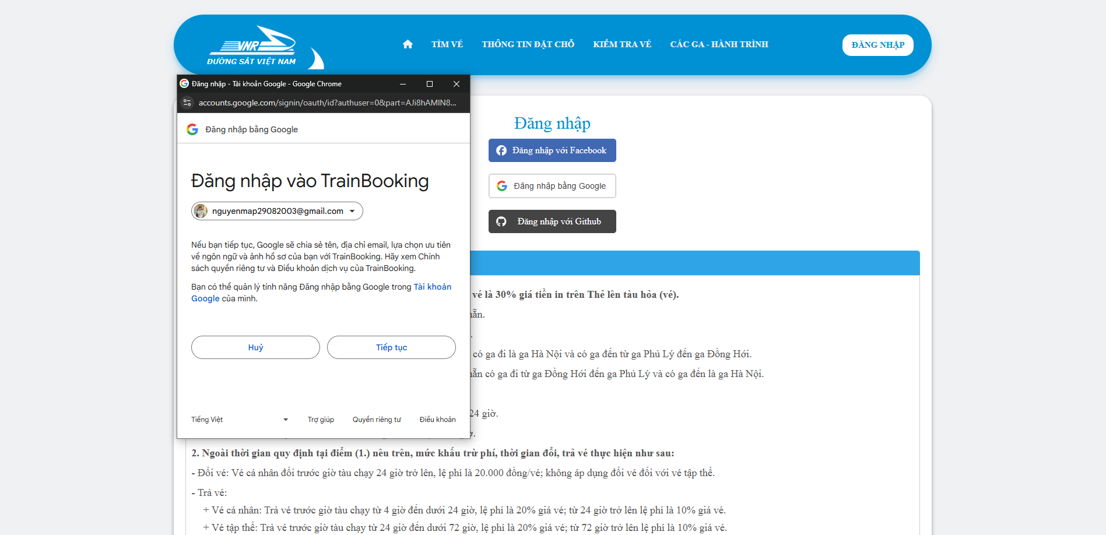

*Hình 15: Giao diện Đăng nhập bằng google thành công*

- Thông tin người dùng :

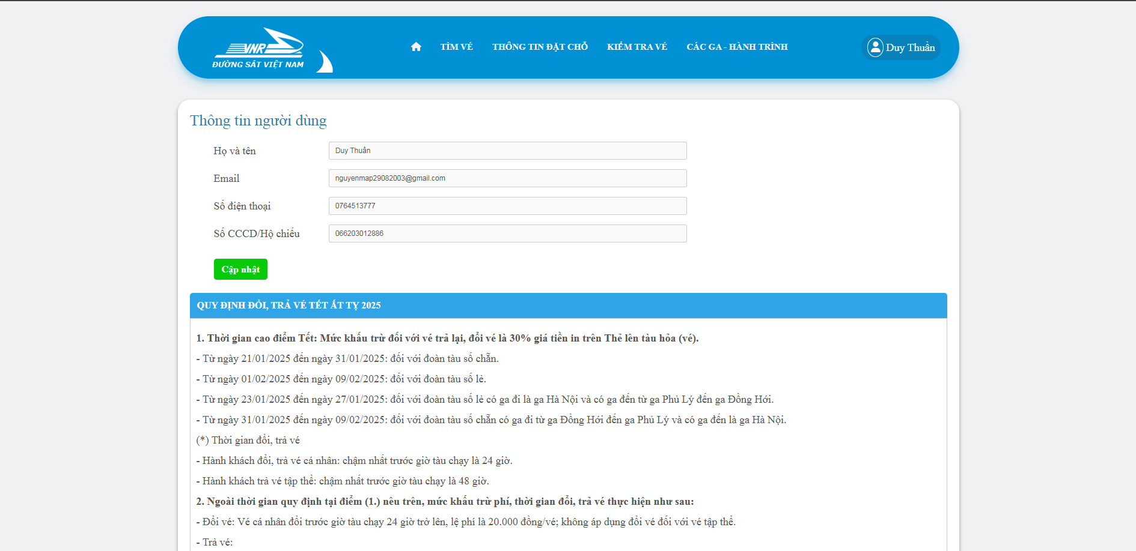

*Hình 16: Giao diện Cập nhật thông tin người dùng*

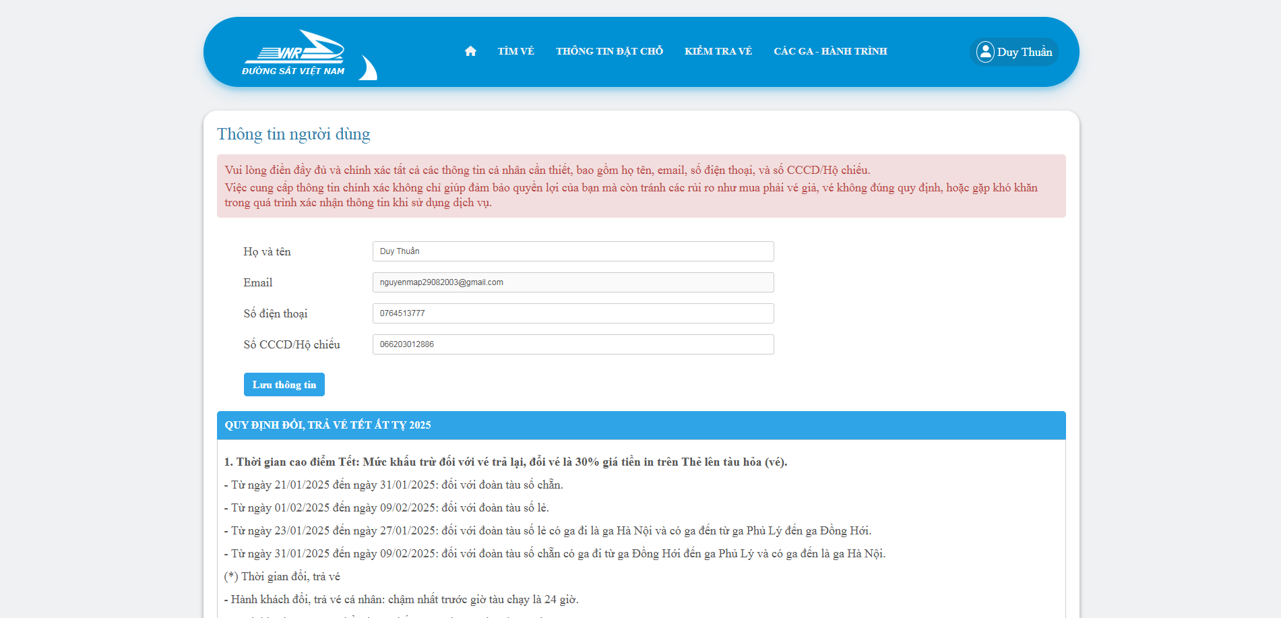

*Hình 17: Giao diện Lưu thông tin người dùng*

- Lịch sử đặt vé :

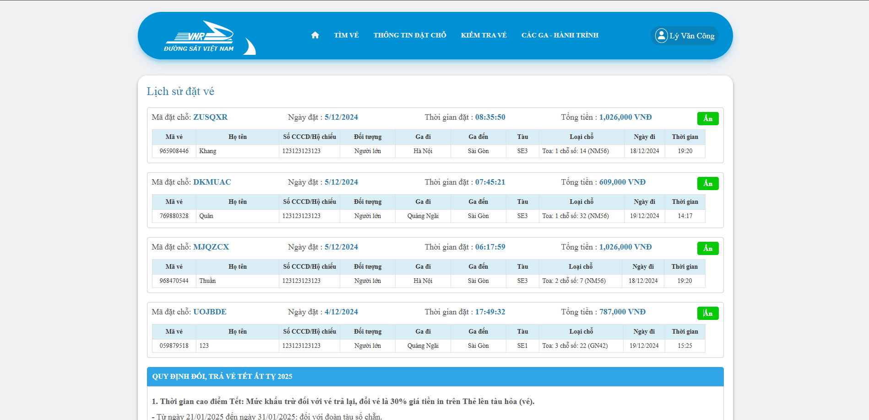

*Hình 18: Giao diện Lịch sử đặt vé*

- Trang chủ :

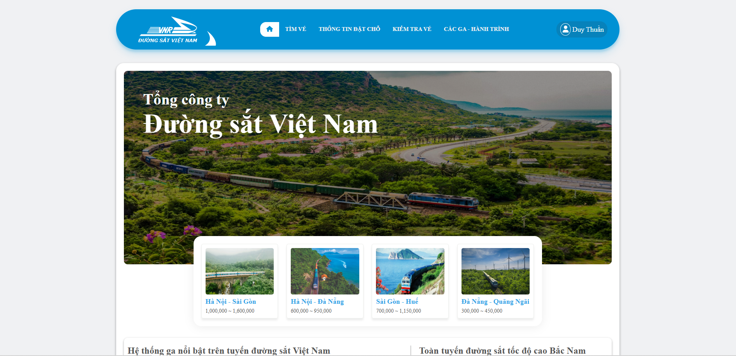

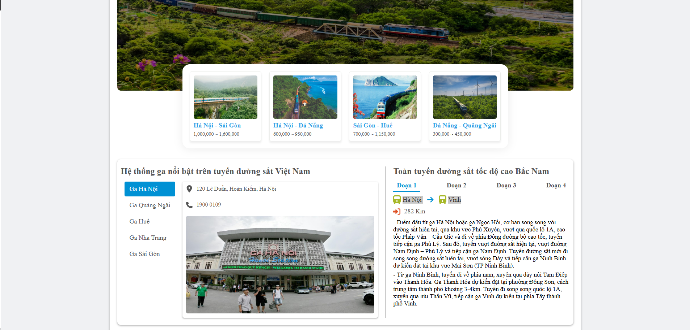

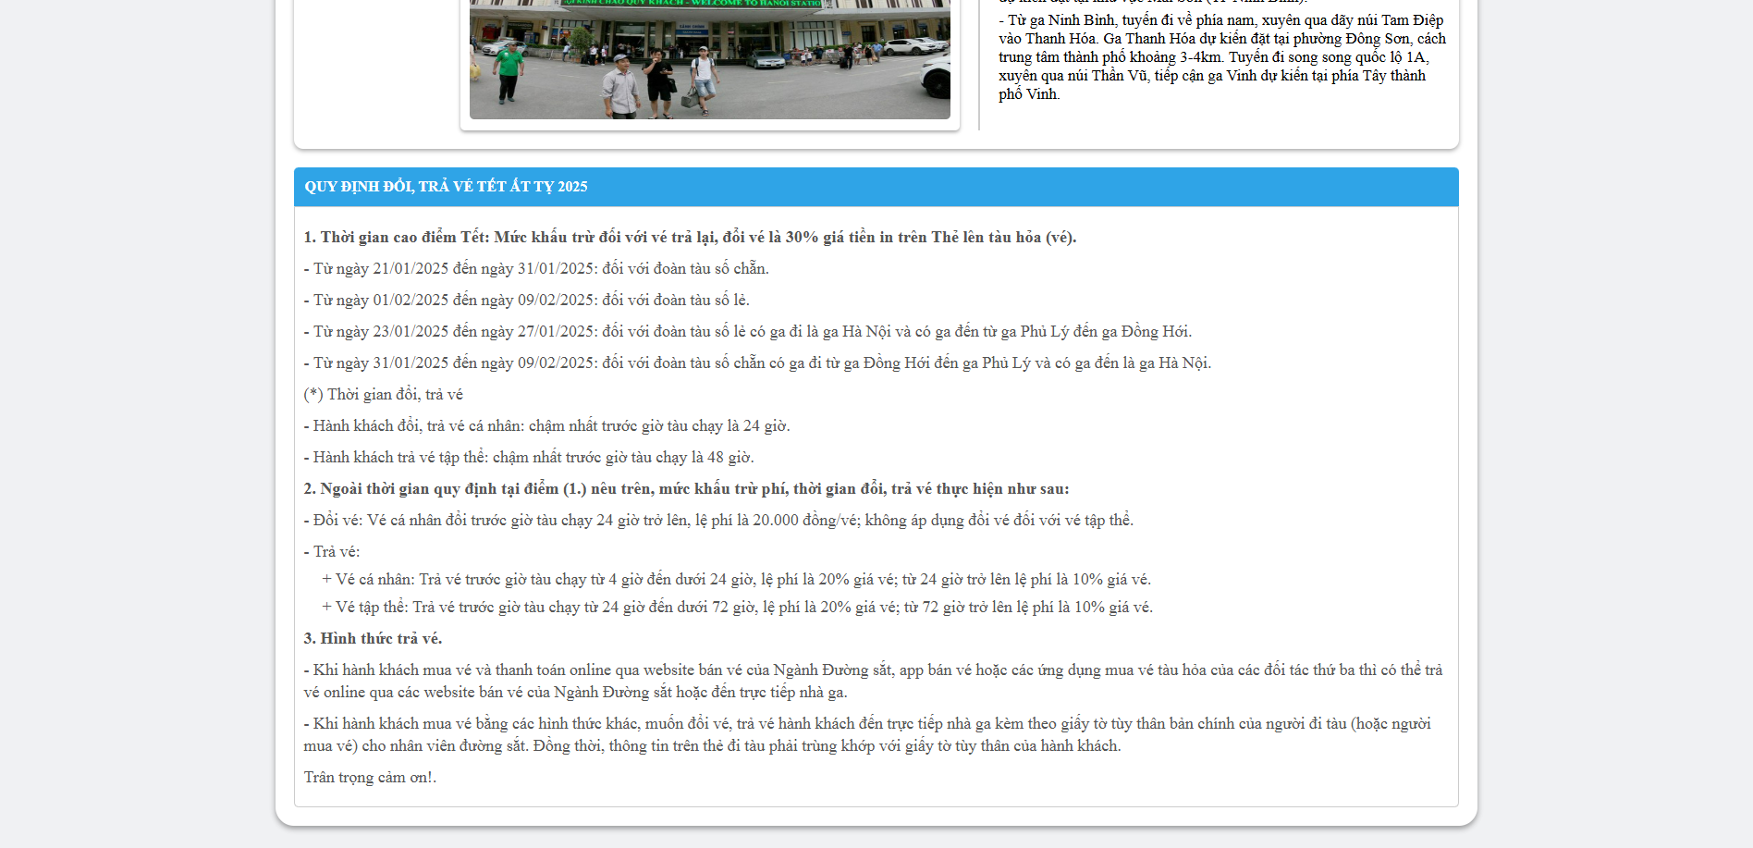

*Hình 19: Giao diện Trang chủ đặt vé tàu lửa*

- Tìm vé :

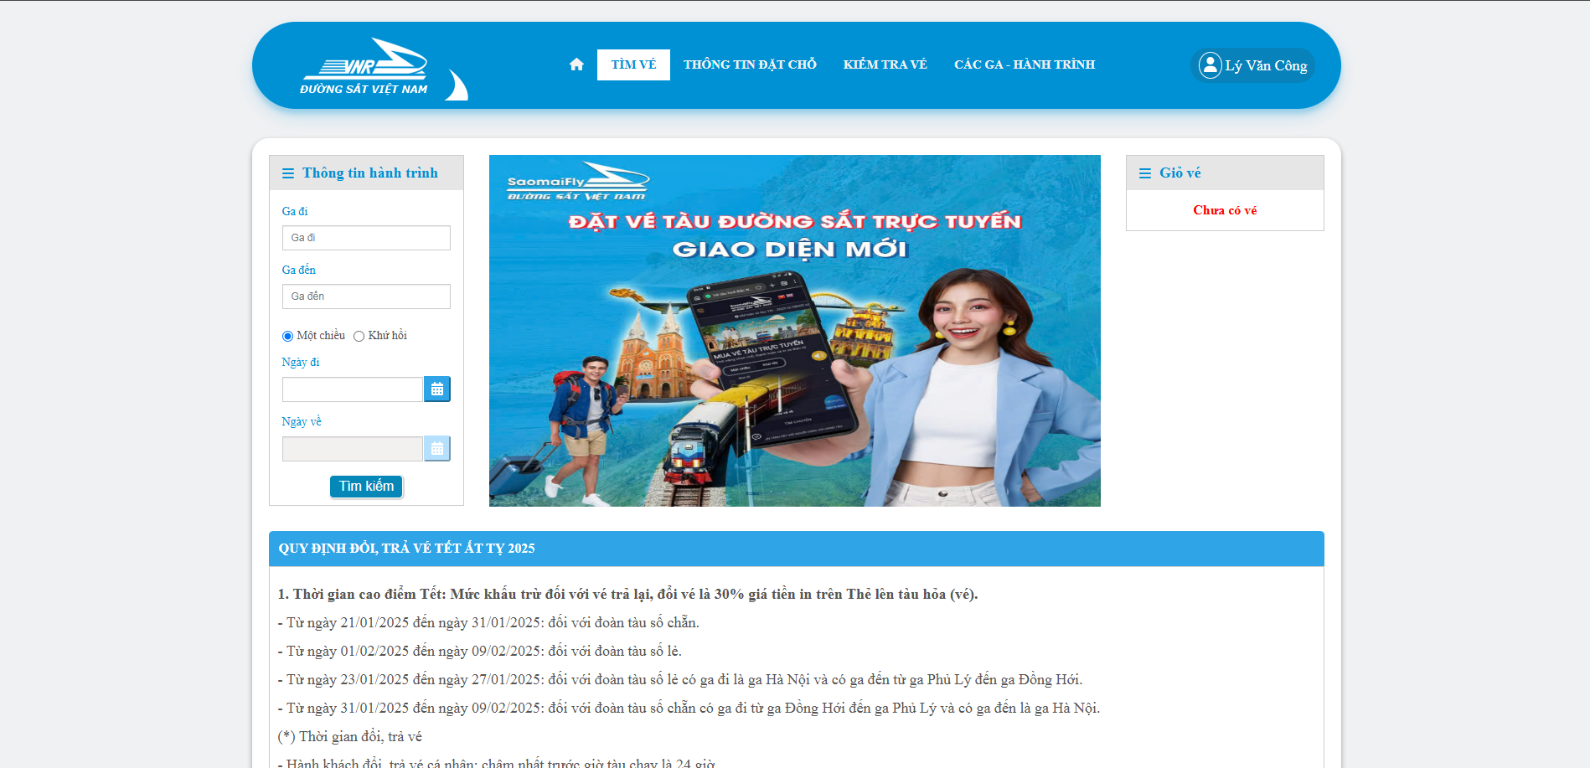

*Hình 20: Giao diện tìm chuyến*

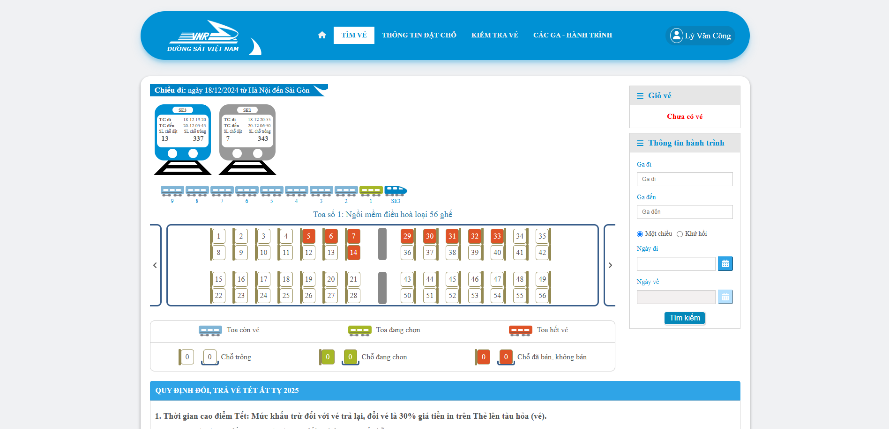

*Hình 21: Giao diện kết quả tìm chuyến một chiều*

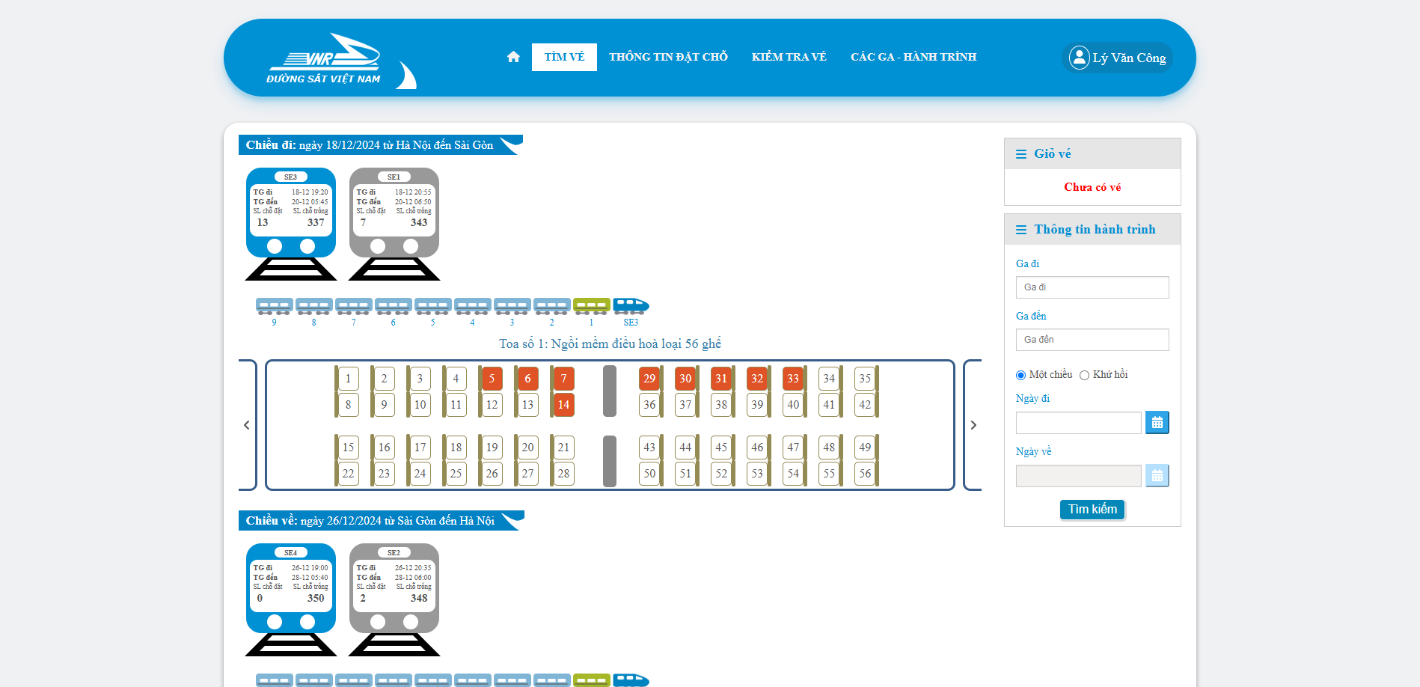

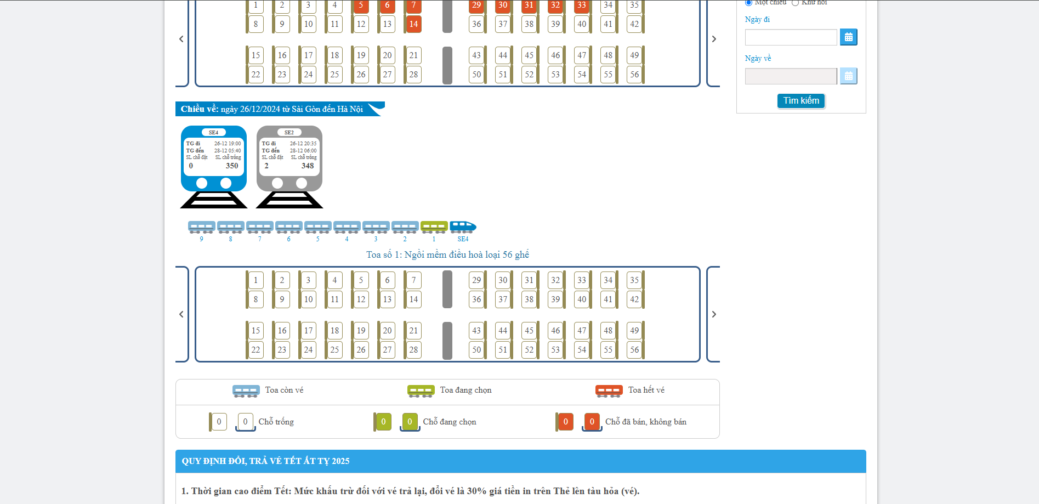

*Hình 22: Giao diện kết quả tìm chuyến khứ hồi*

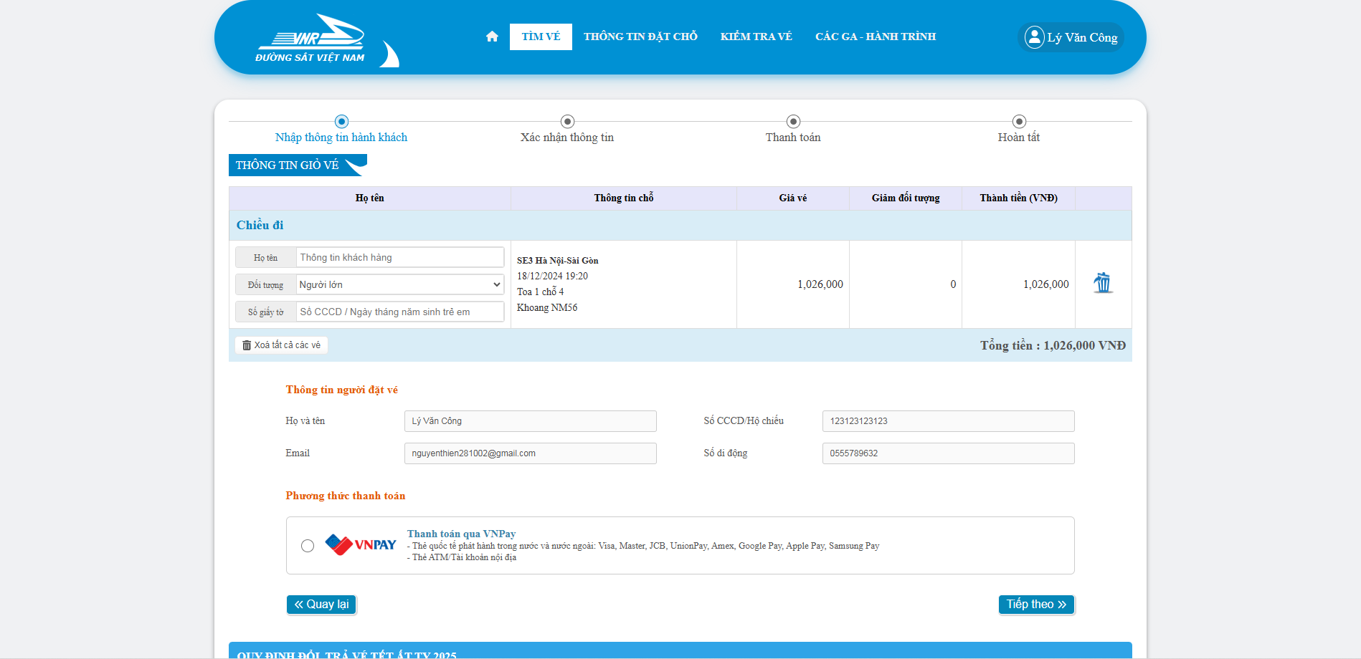

*Hình 23: Giao diện giỏ vé( nhập thông tin khách hàng)*

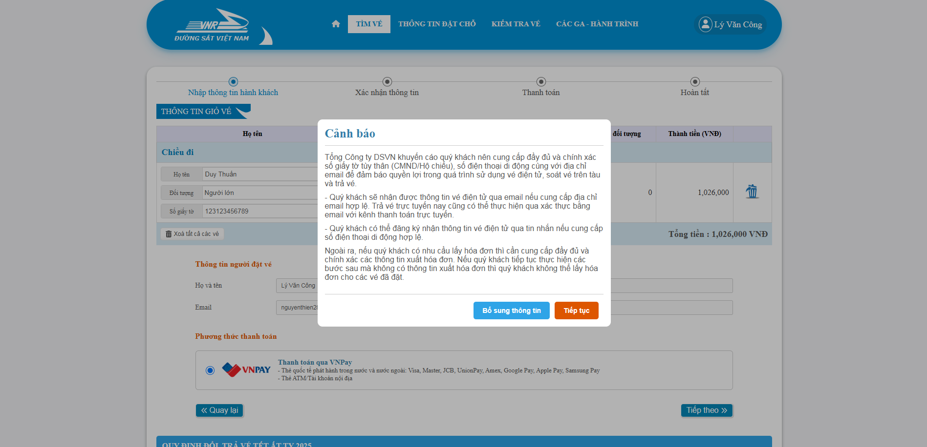

*Hình 24: Giao diện giỏ vé( cảnh báo)*

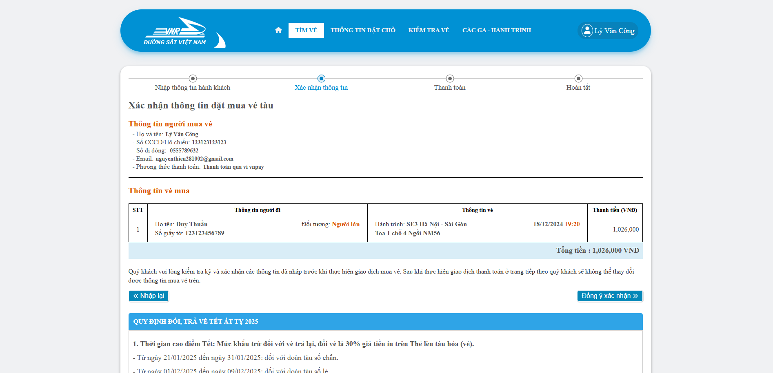

*Hình 25: Giao diện giỏ vé (xác nhận thông tin)*

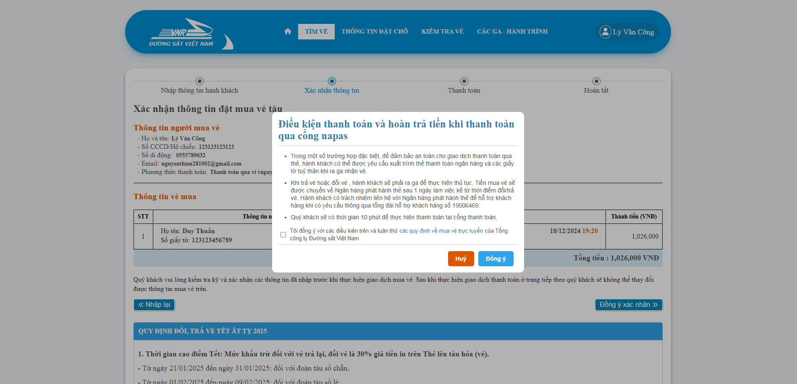

*Hình 26: Giao diện giỏ vé (điều kiện thanh toán)*

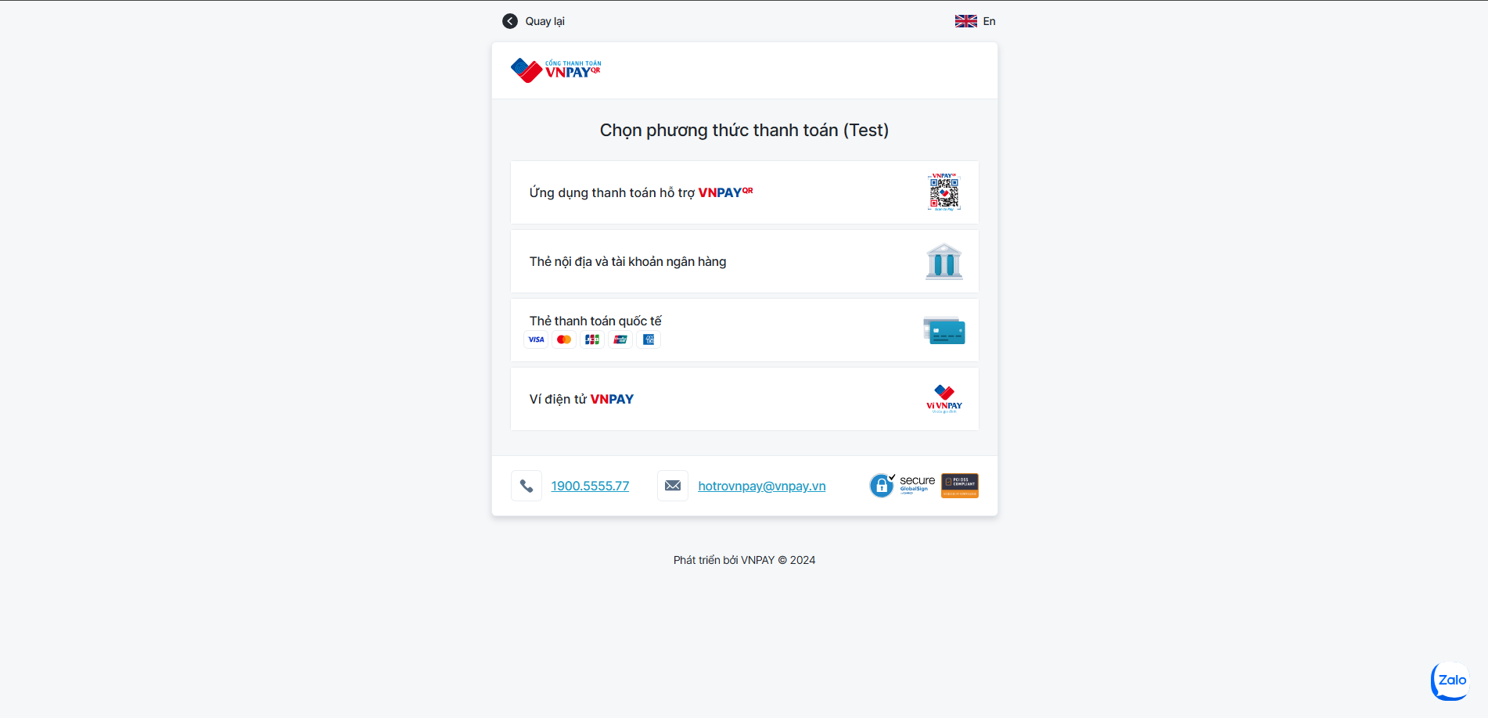

*Hình 27: Giao diện chọn phương thức thanh toán*

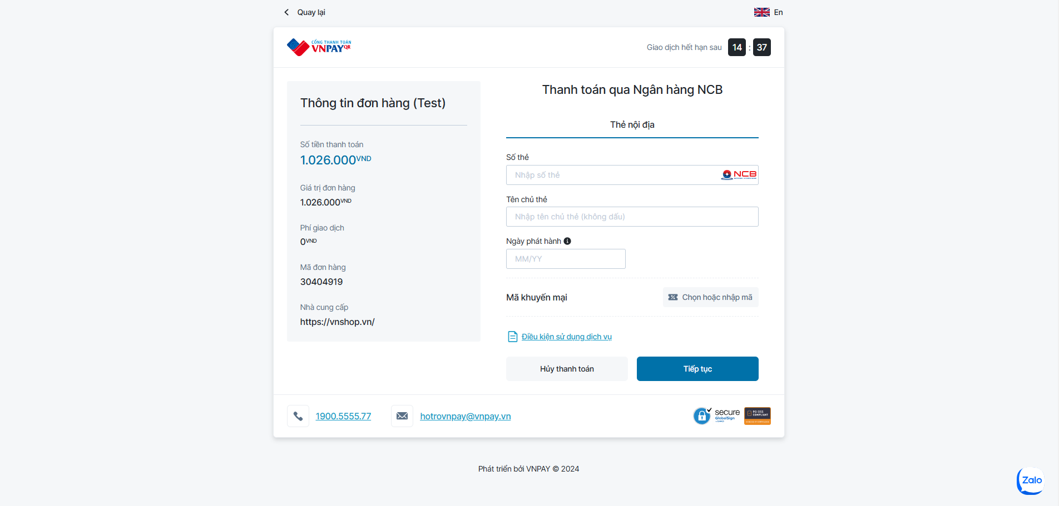

*Hình 28: Giao diện chọn ngân hàng thanh toán*

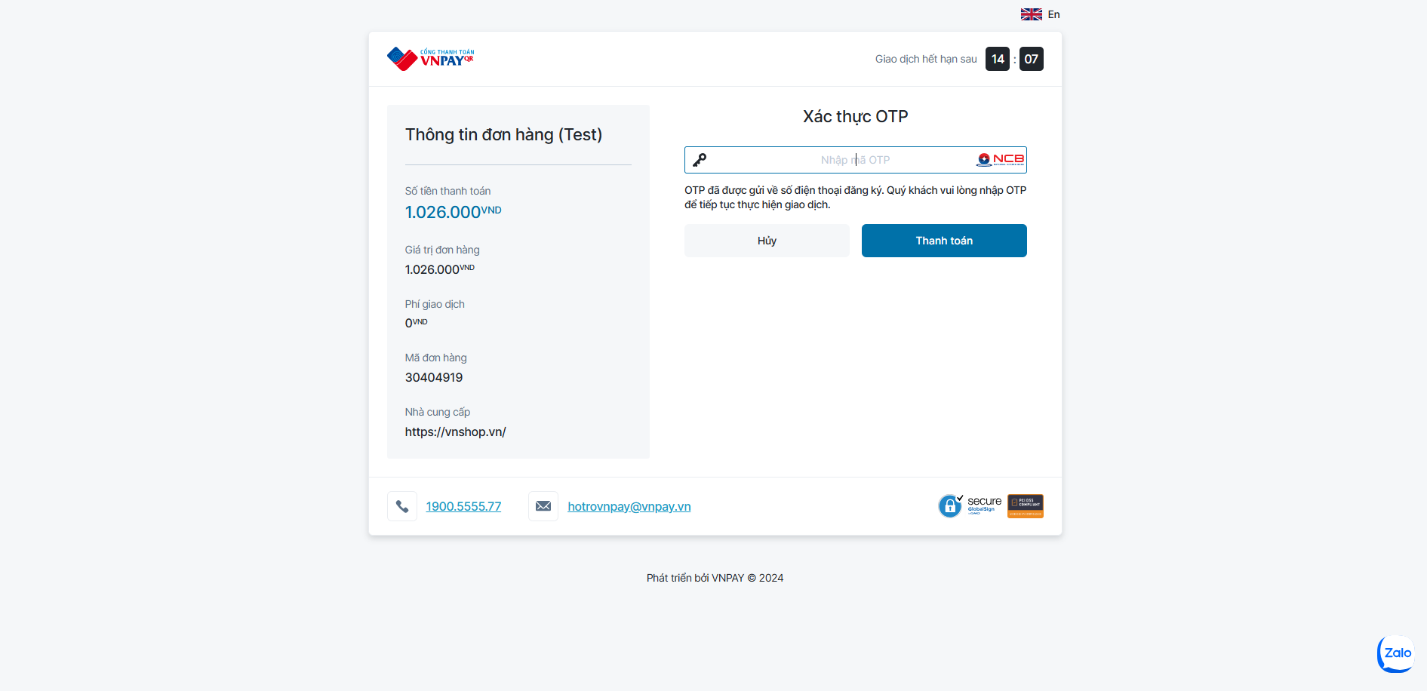

*Hình 29: Giao diện xác thực OTP*

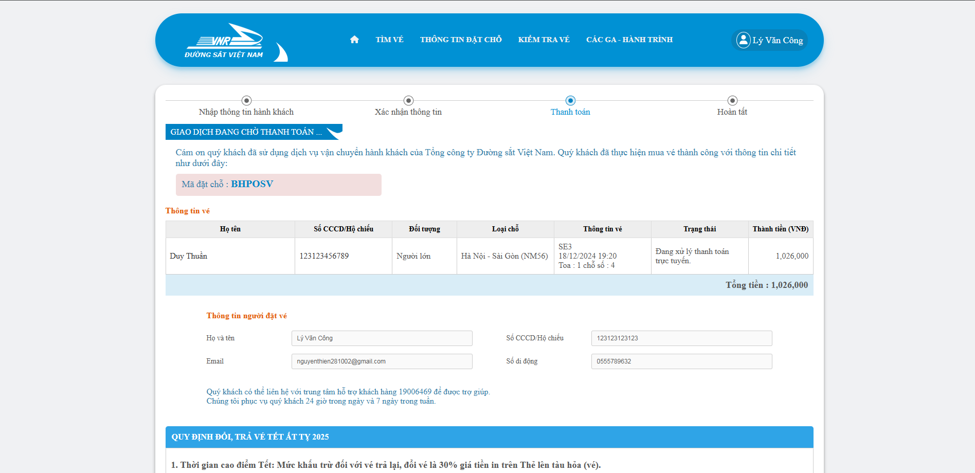

*Hình 30: Giao diện chờ thanh toán*

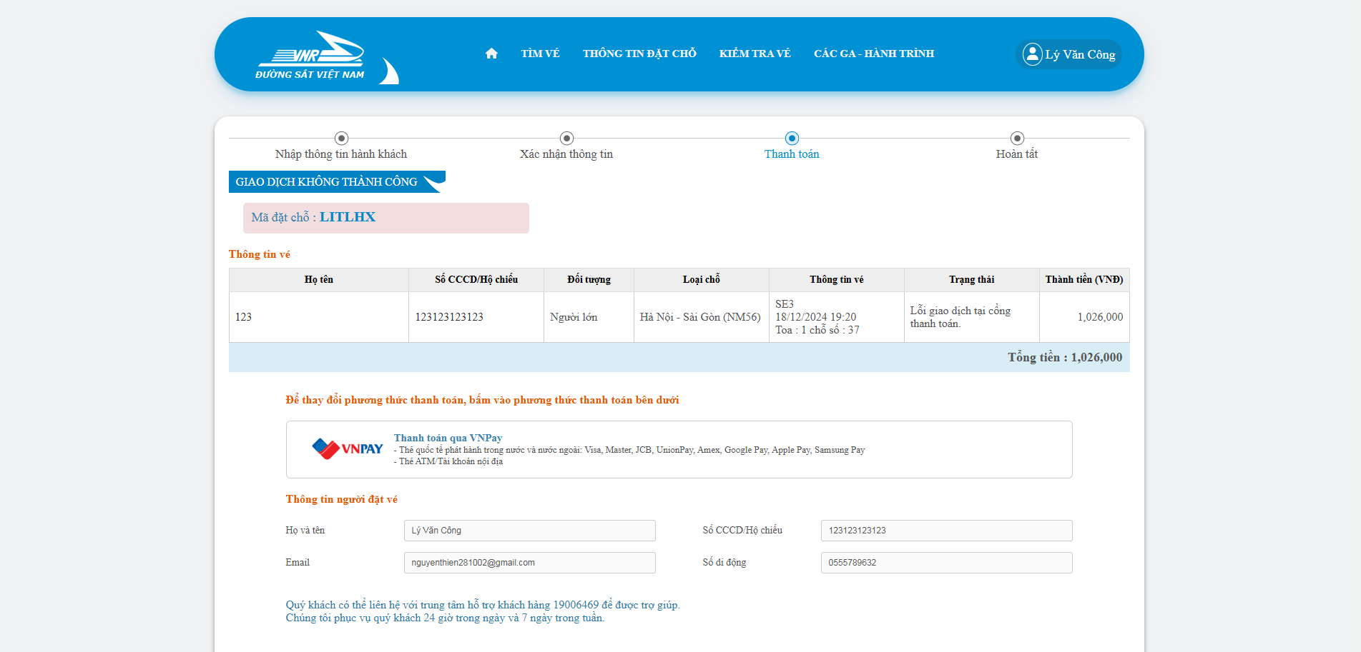

*Hình 31: Giao diện giao dịch không thành công*

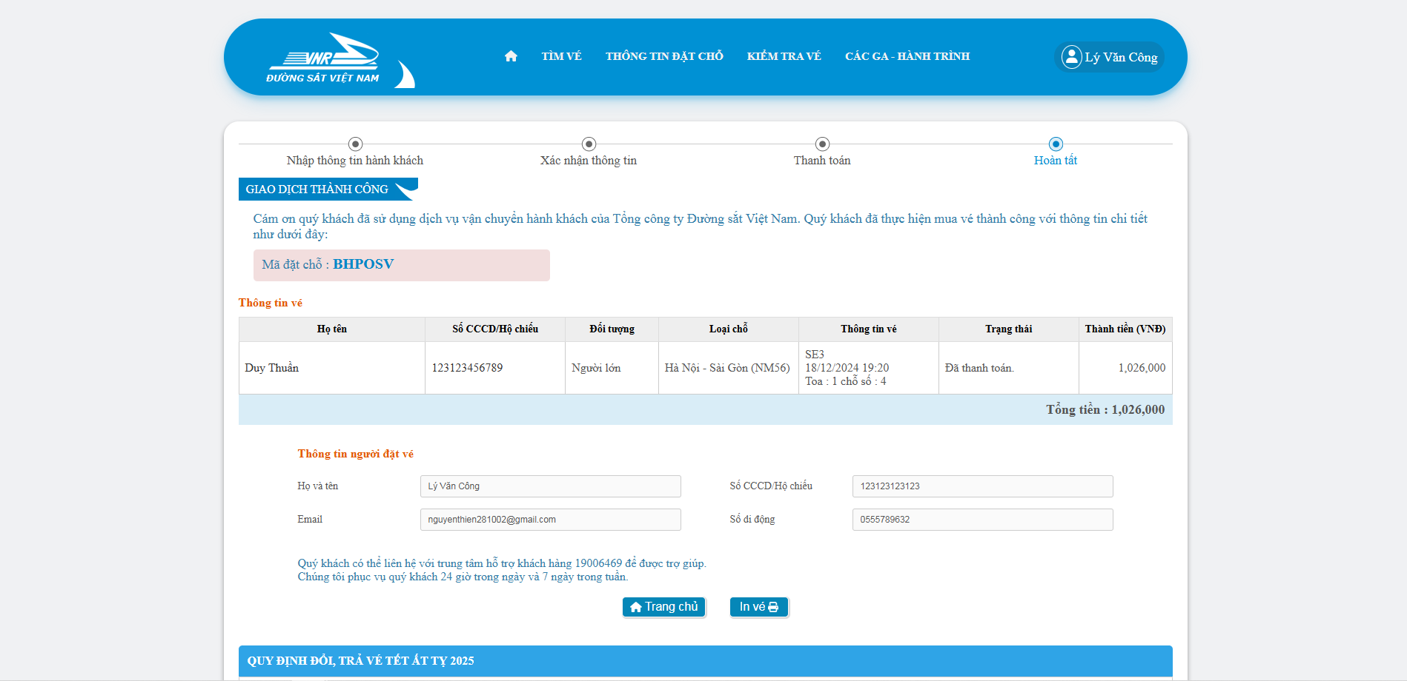

*Hình 32: Giao diện giao dịch thành công*

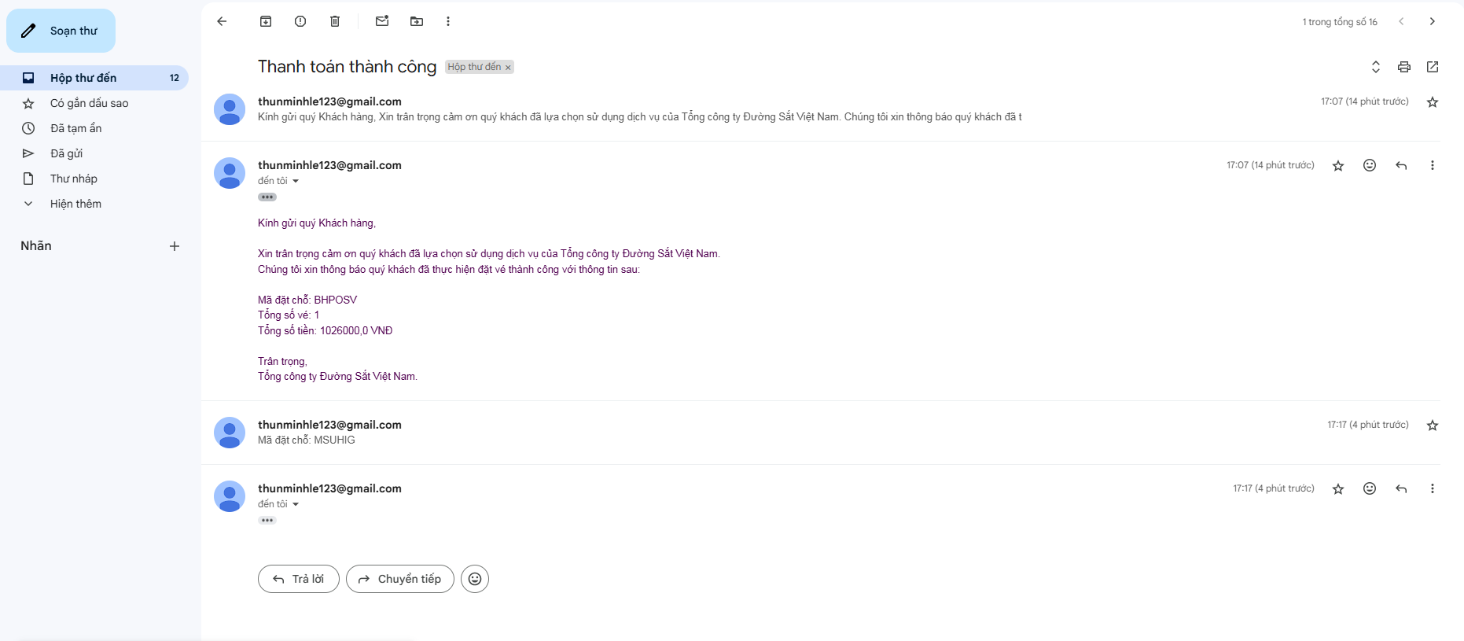

*Hình 33: Gửi thông báo về email*

- Thông tin đặt chỗ:

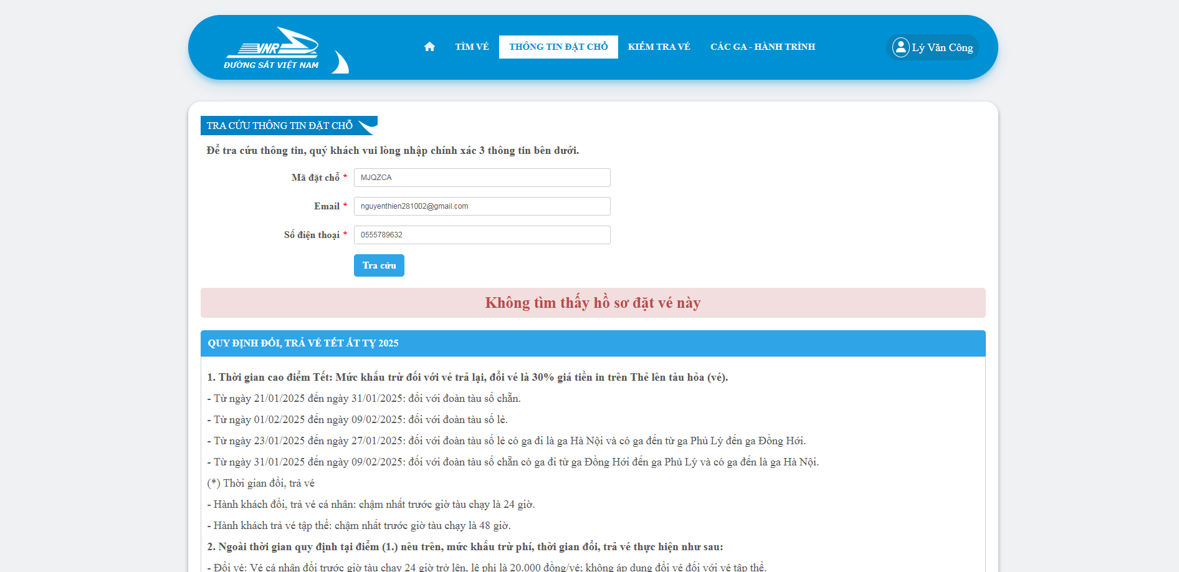

*Hình 34: Giao diện không tìm thấy hồ sơ đặt vé*

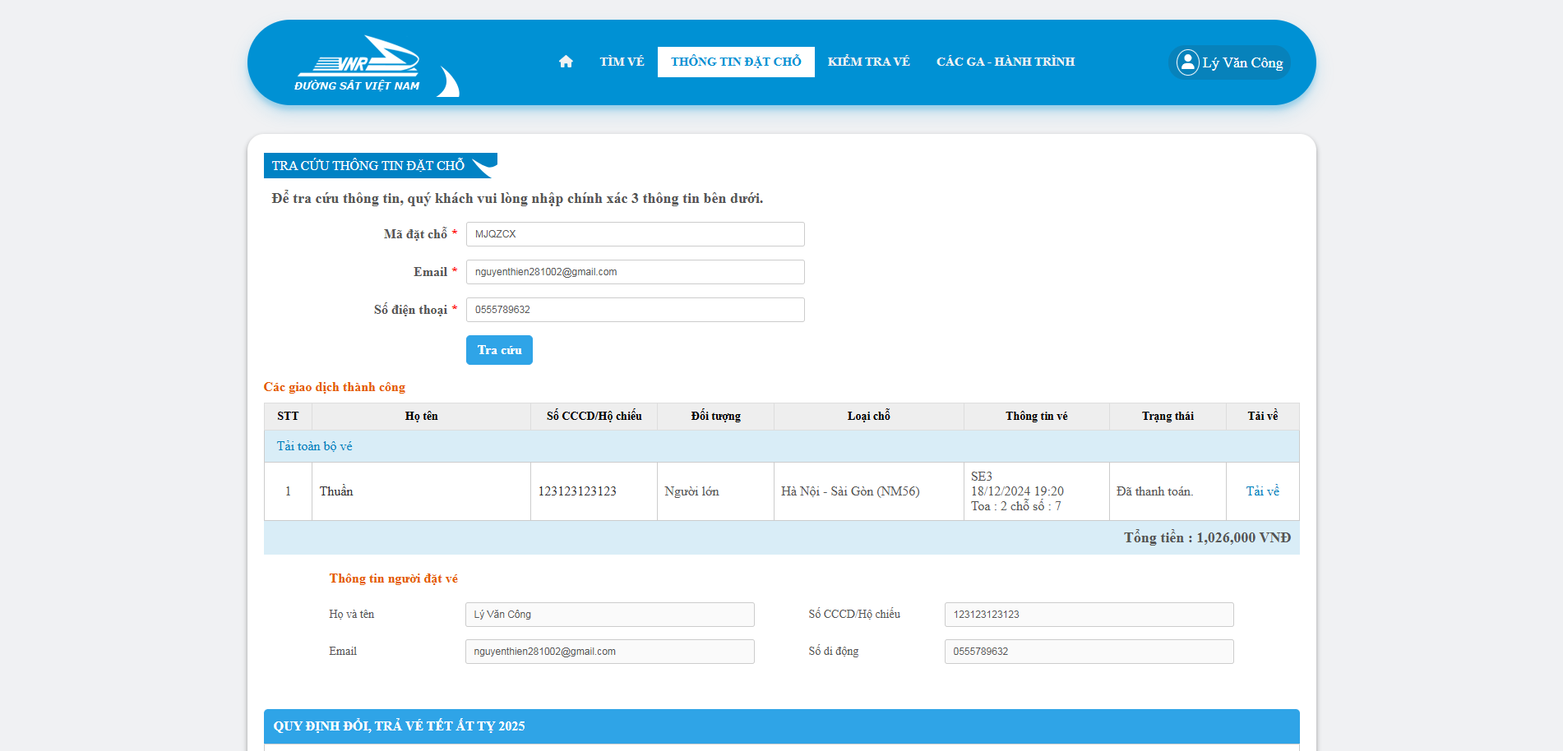

*Hình 35: Giao diện hồ sơ đặt vé*

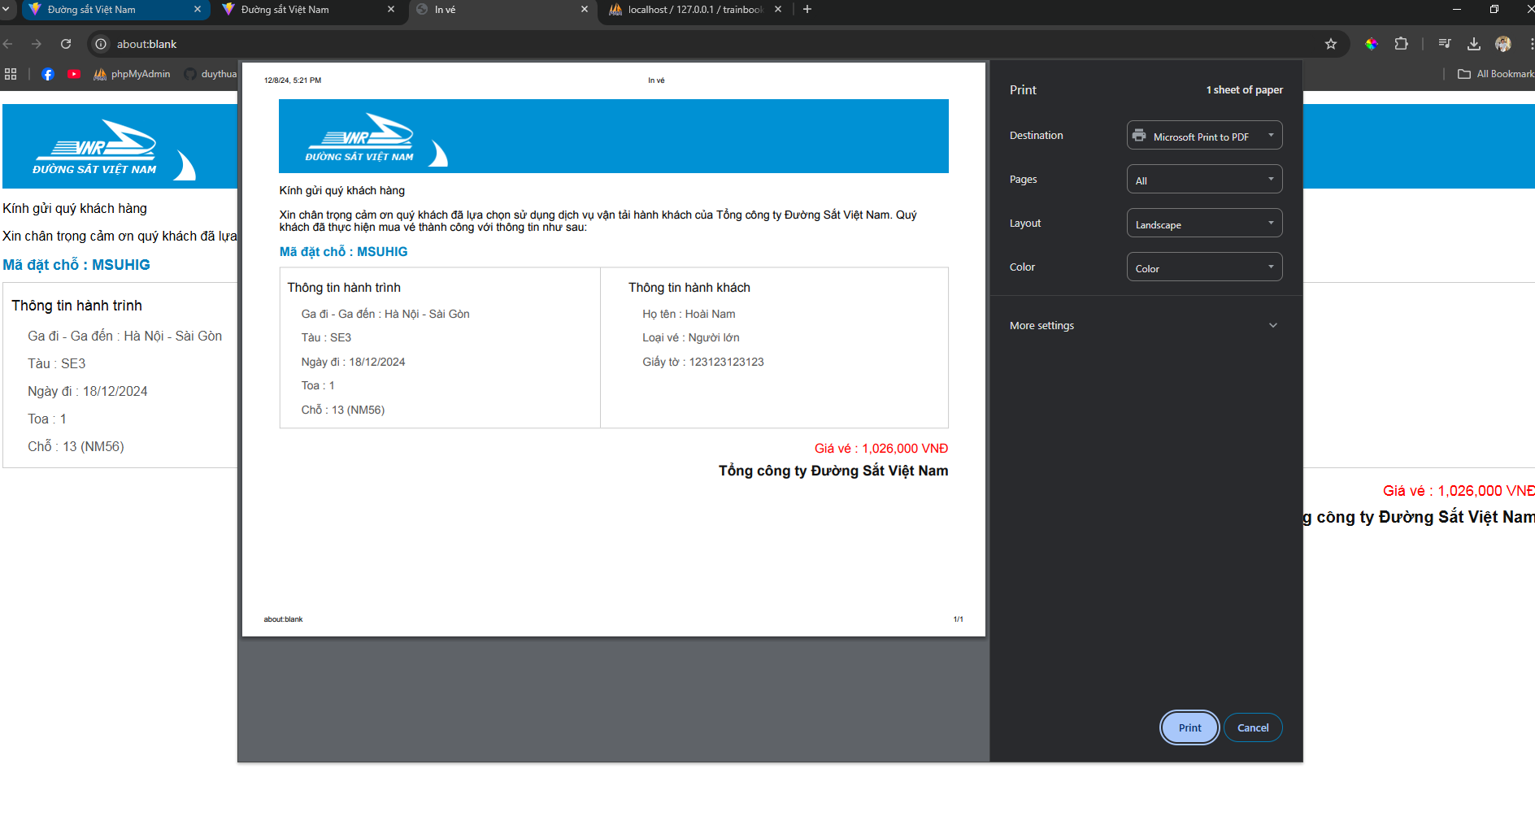

*Hình 36: Giao diện tải vé*

-Kiểm tra vé:

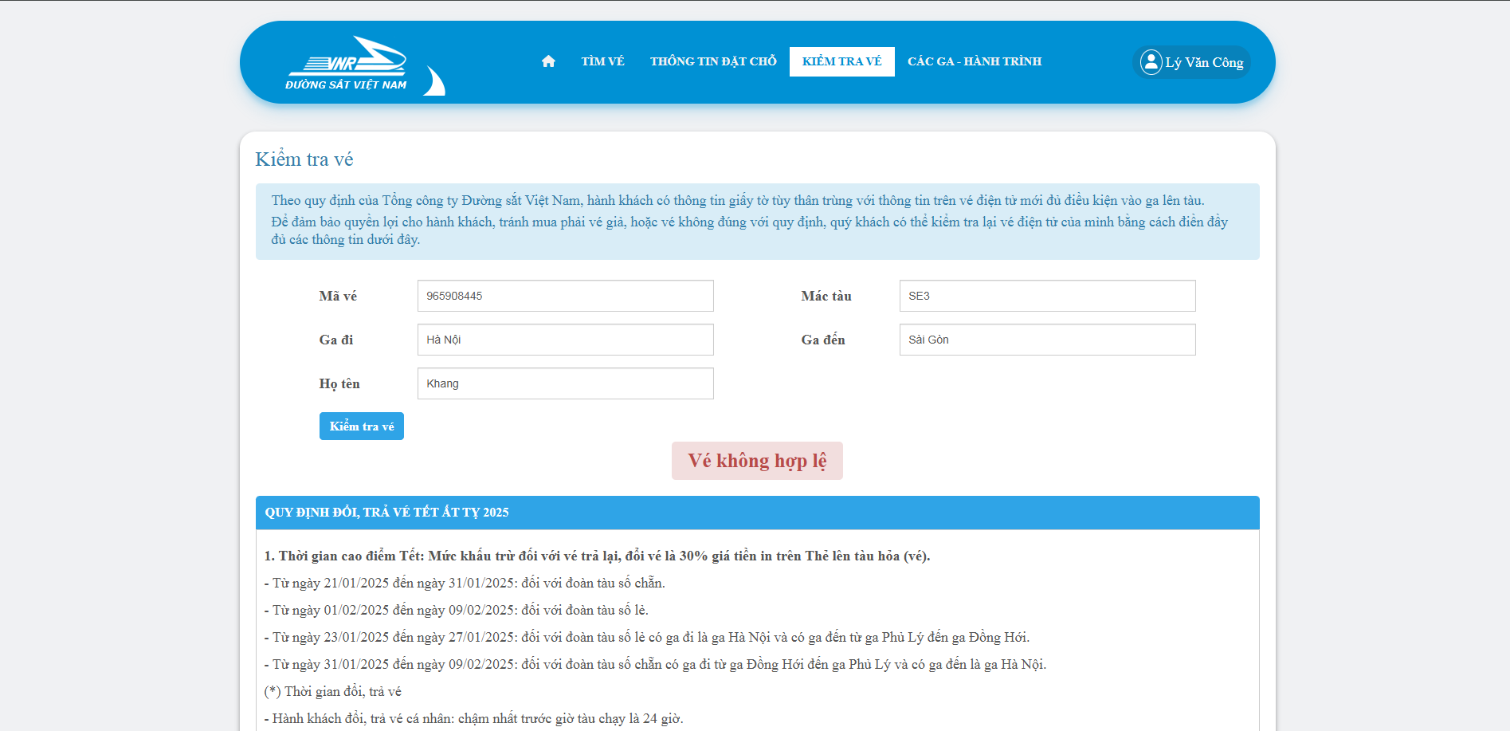

*Hình 37: Giao diện kiểm tra vé không hợp lệ*

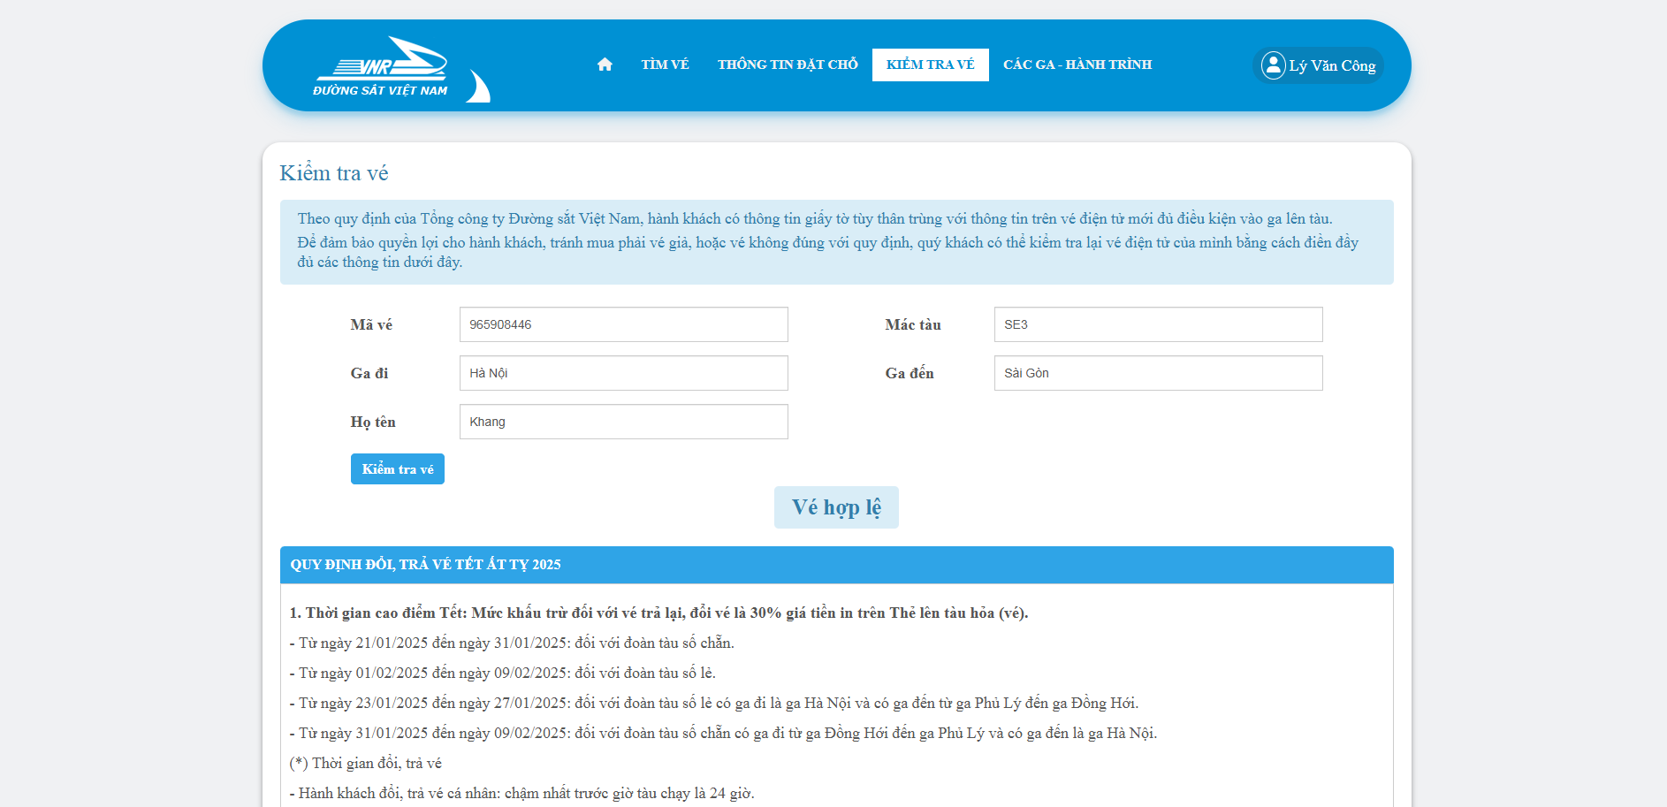

*Hình 38: Giao diện kiểm tra vé hợp lệ*

-Các ga:

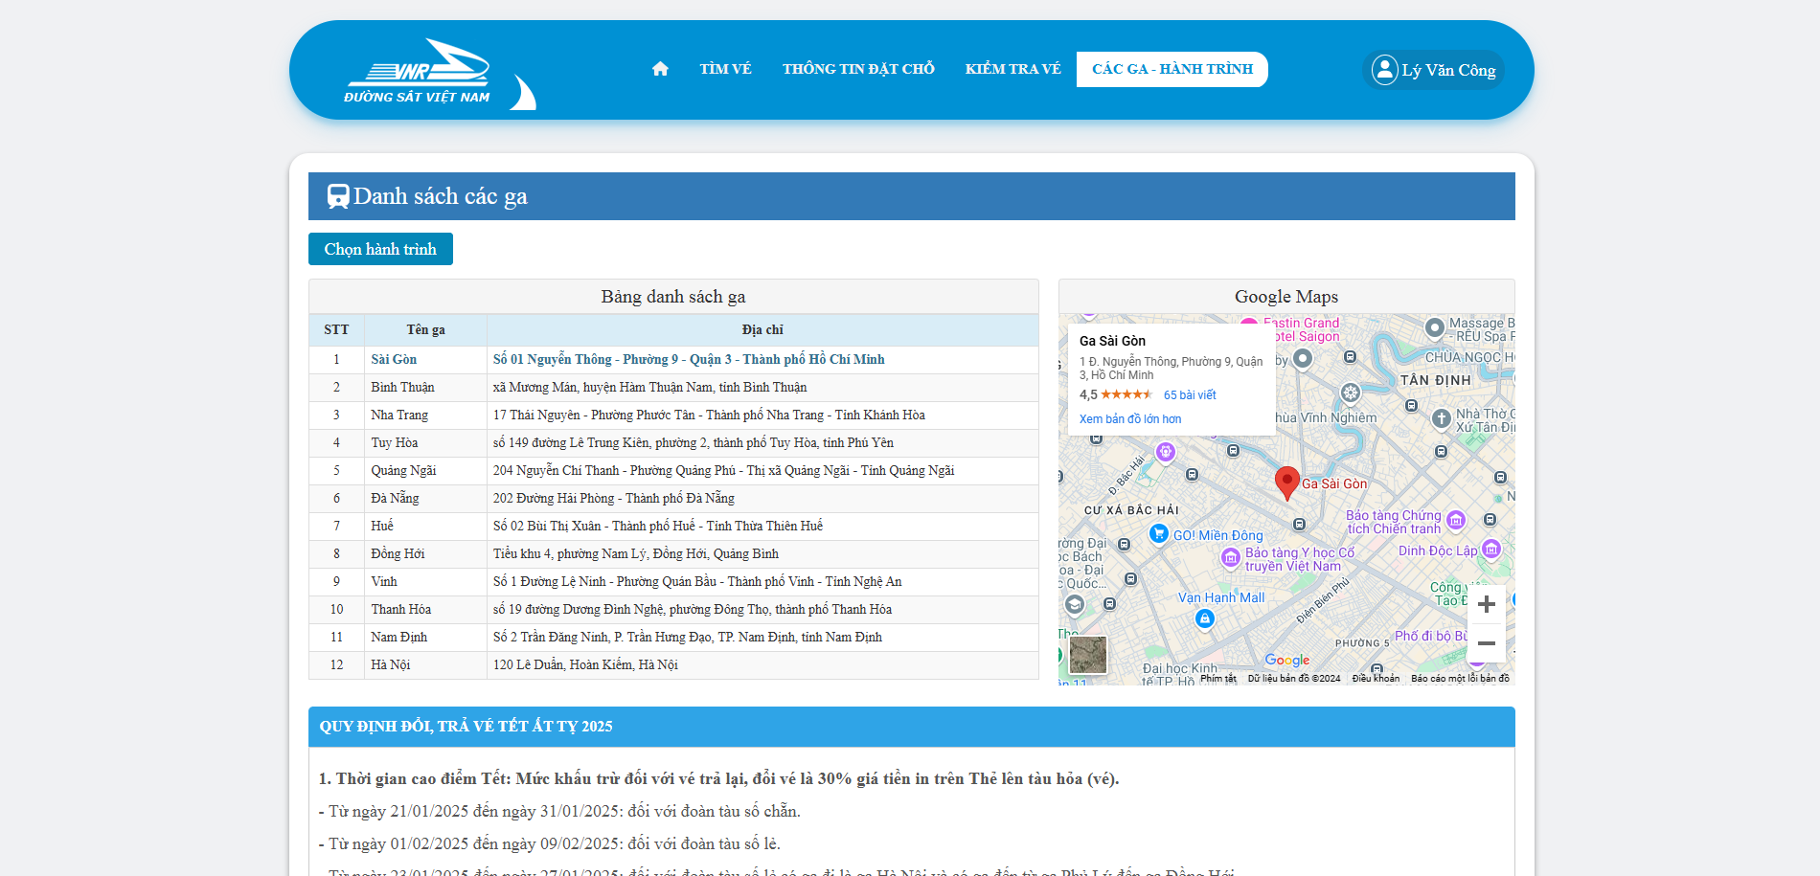

*Hình 39: Giao diện các ga*

- Hành trình:

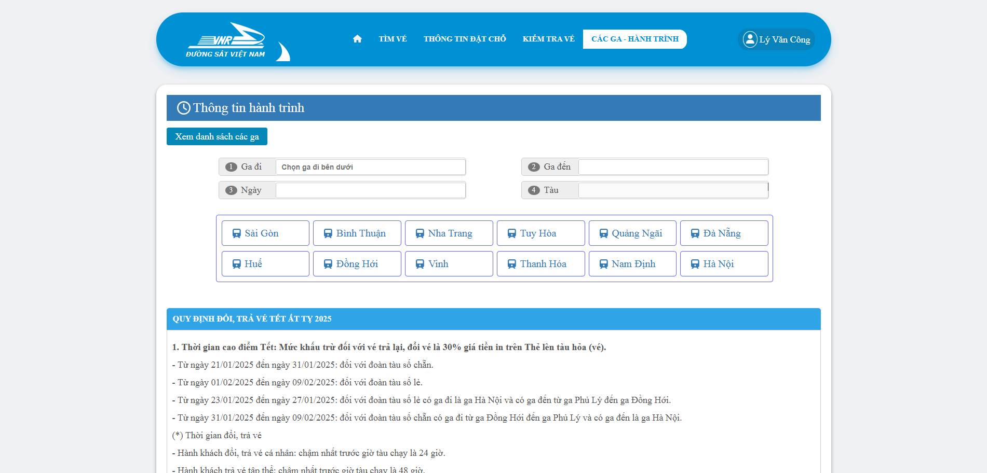

*Hình 40: Giao diện chọn ga đi*

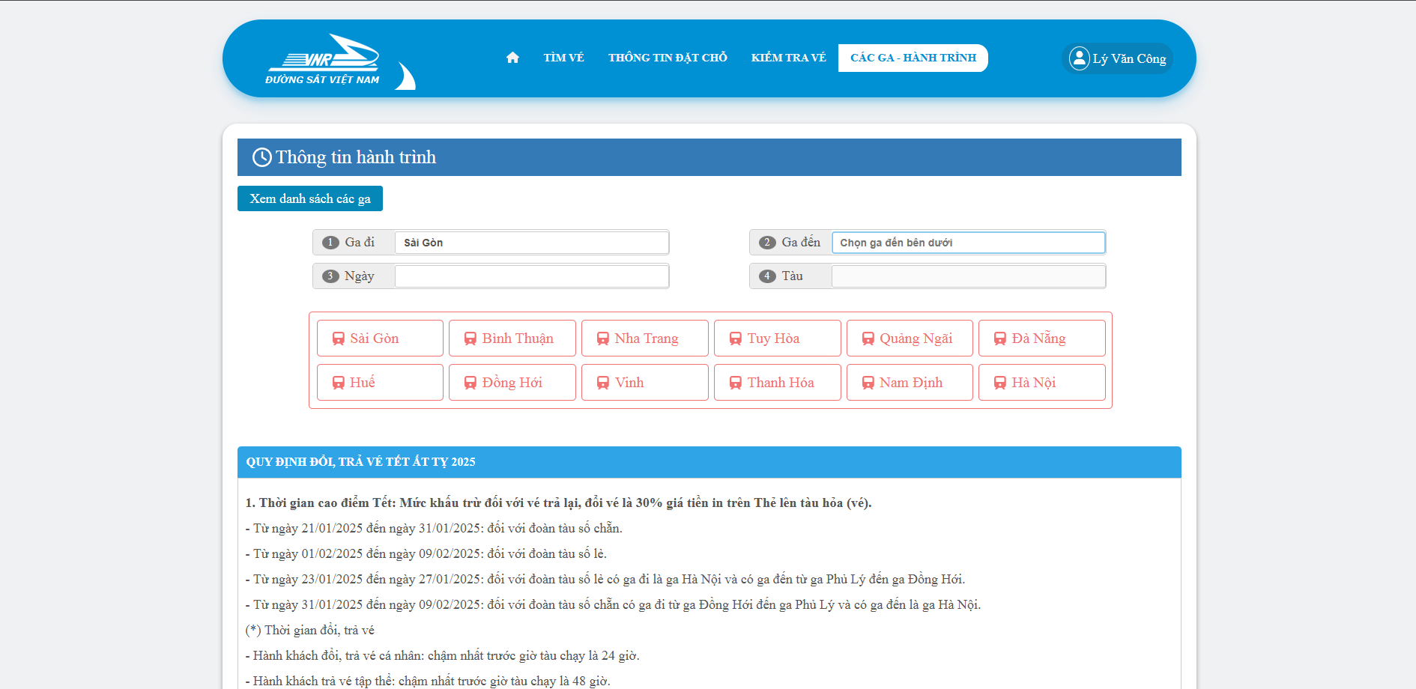

*Hình 41: Giao diện chọn ga đến*

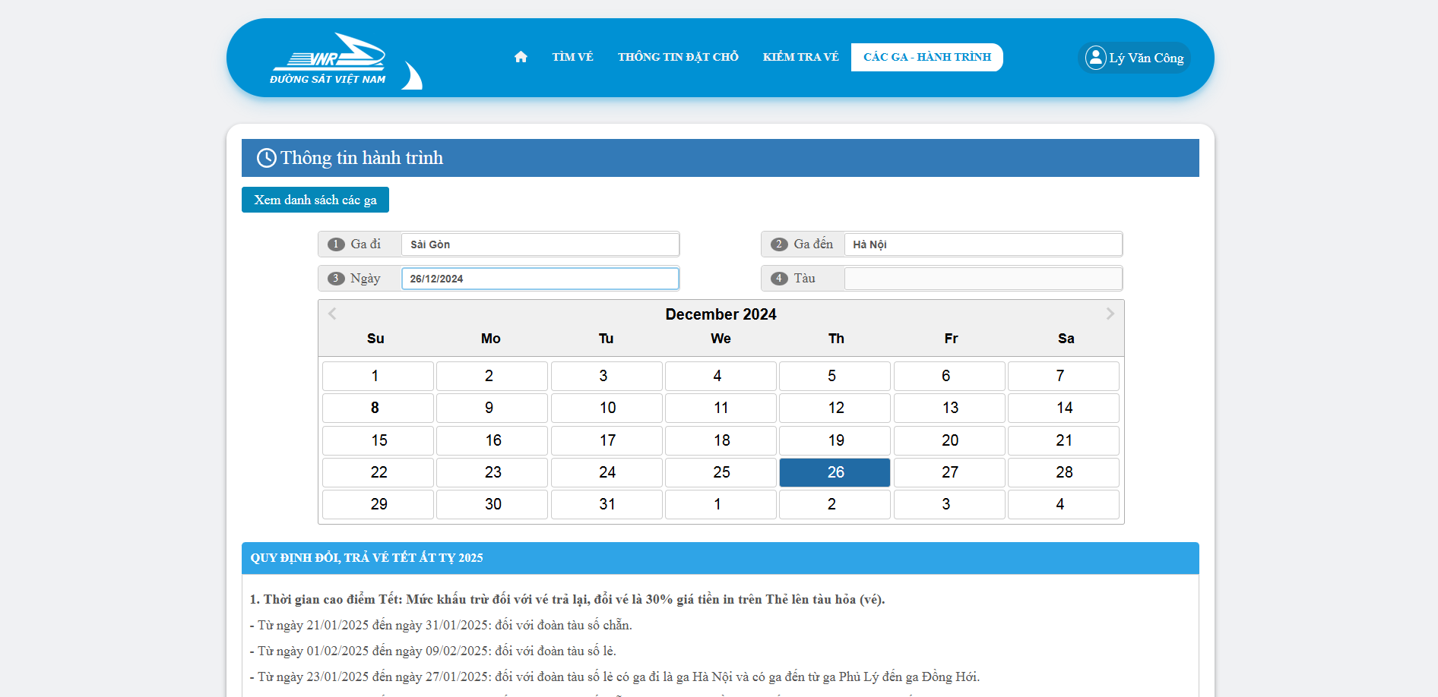

*Hình 42: Giao diện chọn ngày đi*

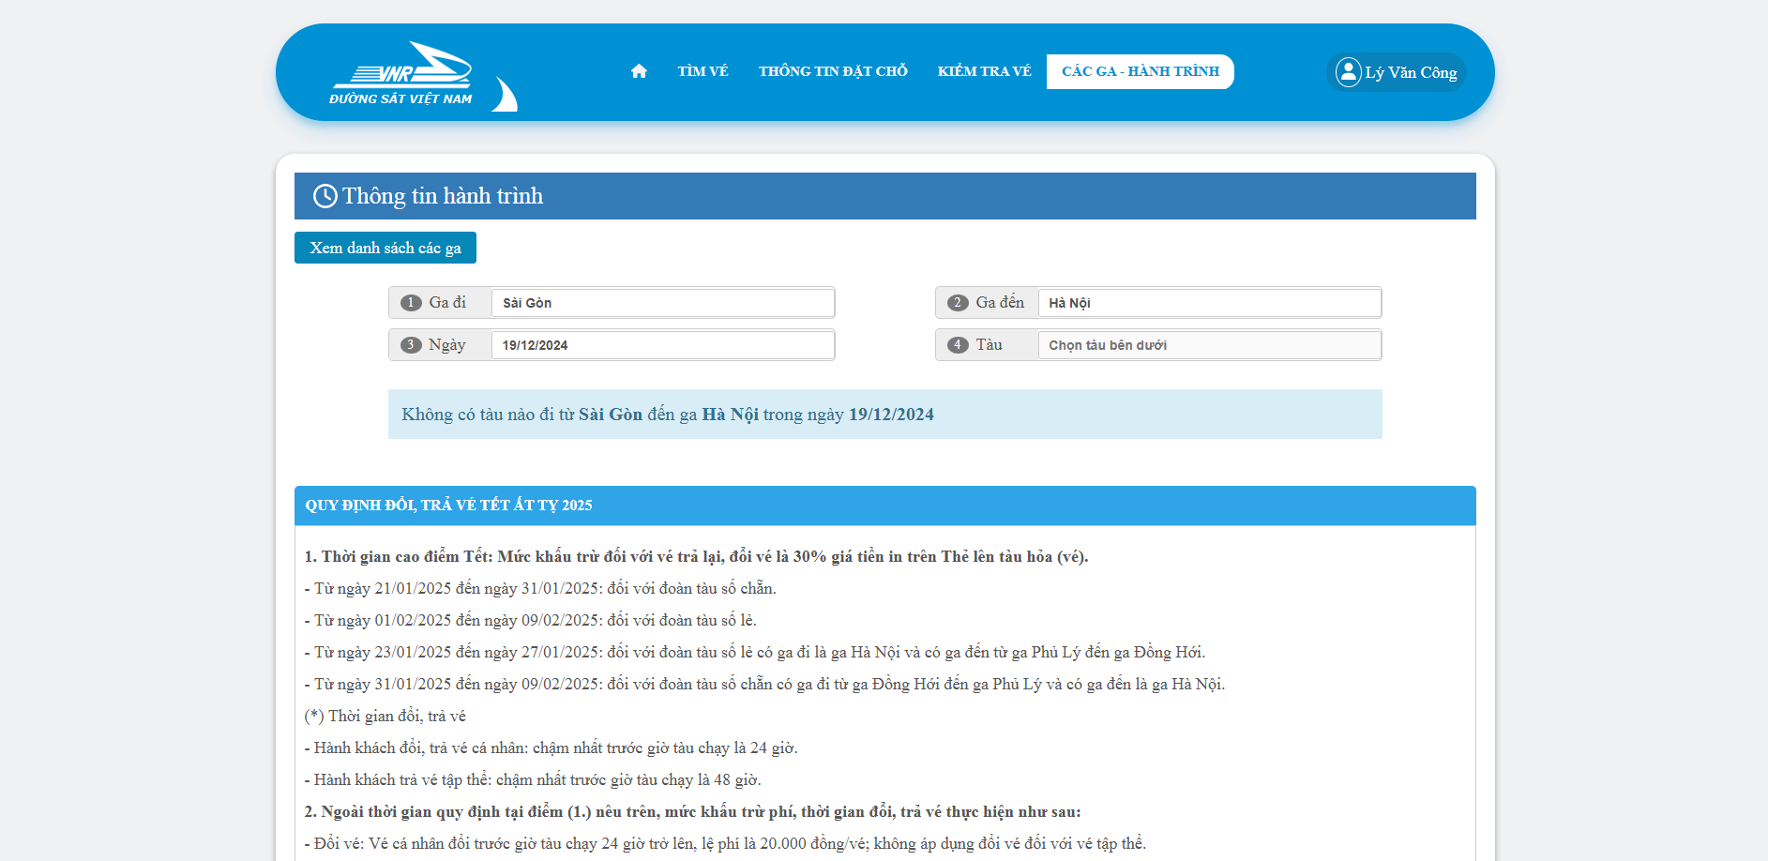

*Hình 43: Giao diện chọn tàu không hợp lệ*

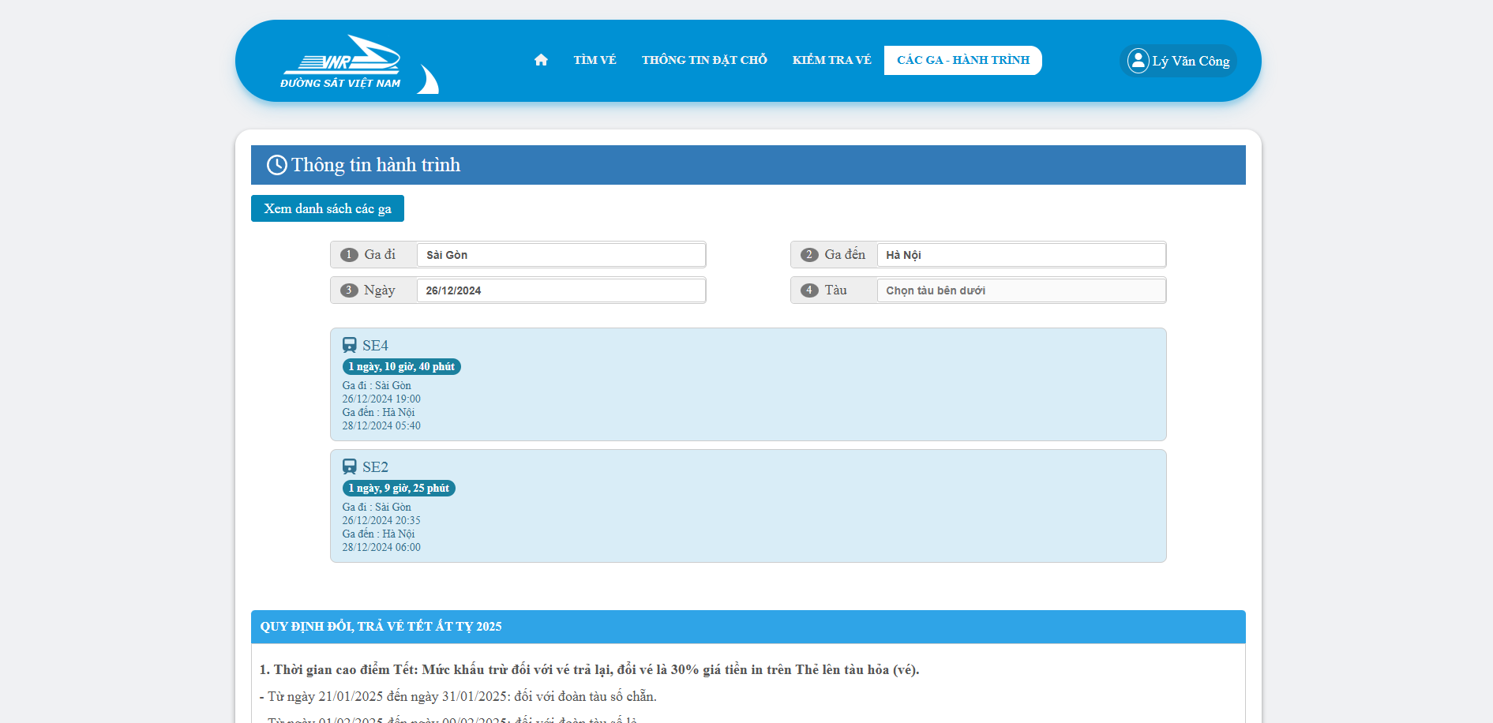

*Hình 44: Giao diện các chuyến tàu*

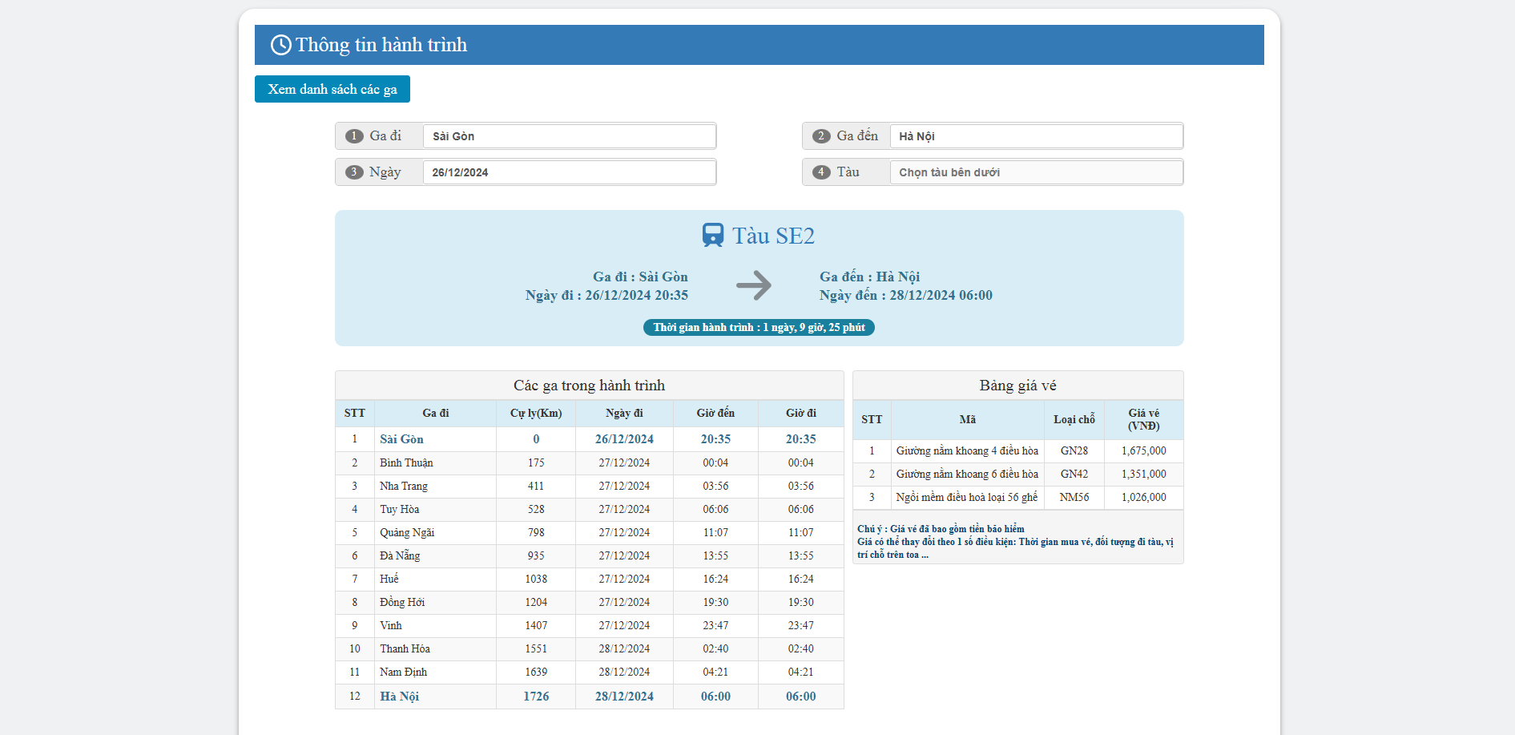

*Hình 45: Giao diện chuyến tàu đã chọn*